CHỦ ĐỀ: CON NGƯỜI VÀ SỨC KHỎE

BÀI 21: CƠ QUAN TUẦN HOÀN (TIẾT 2)
I. YÊU CẦU CẦN ĐẠT
1. Kiến thức
Sau bài học, HS:
- Chỉ và nói được tên các bộ phận chính của cơ quan tuần hoàn trên sơ đồ, hình ảnh.
- Nhận biết được chức năng của cơ quan tuần hoàn ở mức độ đơn giản ban đầu qua hoạt động sống hằng ngày của bản thân.
2. Năng lực:
*Năng lực chung: Năng lực tự chủ và tự học, giao tiếp và hợp tác, giải quyết vấn đề và sáng tạo.
* Năng lực riêng: Trình bày sơ lược về cấu tạo và chức năng của máu. Nêu được chức năng của cơ quan tuần hoàn. Kể được tên các bộ phận của cơ quan tuần hoàn
3. Phẩm chất: Nhân ái, chăm chỉ.
II. THIẾT BỊ DẠY HỌC
- GV: các hình trong SGK bài 21.
- HS: SGK, VBT, giấy trắng, bút màu,….

III. HOẠT ĐỘNG DẠY HỌC
HOẠT ĐỘNG CỦA GV | HOẠT ĐỘNG CỦA HS
A. Hoạt động khởi động  Mục tiêu: Tạo hứng thú và khơi gợi những kiến thức đã học về các bộ phận chính của cơ quan tuần hoàn để dẫn dắt vào bài học mới.  Cách tiến hành:  - GV tổ chức cho HS giới thiệu về bức tranh hình người, trên đó có tim và các mạch máu.  - GV khuyến khích HS chia sẻ trước lớp.  - GV nhận xét chung, dẫn dắt vào tiết 2 của bài học.  B. KHÁM PHÁ  Hoạt động 1: Tìm hiểu đường đi của máu trong sơ đồ tuần hoàn máu  Mục tiêu: HS chỉ và nói được tên của các mạch máu trên sơ đồ. Mô tả được đường đi của máu trong sơ đồ tuần hoàn máu.  Cách tiến hành:  - GV chia lớp thành các nhóm có 4 HS.  - GV yêu cầu HS quan sát sơ đồ tuần hoàn máu trong SGK trang 92 hoặc hình phóng to để hoàn thành yêu cầu.  + Chỉ đường đi của máu trong sơ đồ.  + Nêu chức năng của tim và các mạch máu.  - GV mời 2 – 3 nhóm HS lên bảng để chỉ và nói tên các mạch máu trong cơ thể, mô tả đường đi của máu trong sơ đồ tuần hoàn máu.  Từ đó GV hướng dẫn HS nêu chức năng của tim và các mạch máu.  - GV hướng dẫn HS đọc thêm thông tin mở rộng trong đám mây.  - GV đưa ra câu hỏi: Cơ quan tuần hoàn có vai trò gì?  - GV nhận xét.  - GV kết luận: Cơ quan tuần hoàn vận chuyển máu từ tim đến tất cả các bộ phận của cơ thể và từ các bộ phận của cơ thể trở về tim. Tim co bóp đẩy máu đi khắp cơ thể; động mạch đưa máu từ tim đến các cơ quan của cơ thể; tĩnh mạch đưa máu từ các cơ qaun của cơ thể trở về tim; mao mạch nối động mạch và tĩnh mạch.  Hoạt động 2: Thực hành đếm nhịp mạch đập trong một phút.  Mục tiêu: HS đếm được số mạch đập của bản thân trong một phút. Nêu được mối liên hệ đơn giản giữa nhịp mạch đập và nhịp tim.  Cách tiến hành:  - GV yêu cầu HS quan sát hình 5a, 5b, đọc và làm theo hướng dẫn trong SGK trang 93 để đếm số mạch đập ở cổ tay và ở cổ tay trong một phút. GV hướng dẫn HS viết lại các con số đếm được vào giấy nháp.  - GV tổ chức cho HS chia sẻ kết quả mình đếm được với bạn cùng bàn và so sánh kết quả với nhau.  - GV tổ chức cho HS chia sẻ kết quả trước lớp và trả lời câu hỏi: Số nhịp mạch đập của mỗi bạn có giống nhau không? Trong một phút, nhịp đập ở mỗi người khoảng bao nhiêu?  - GV cùng HS nhận xét.  - GV kết luận: Số nhịp mạch đập của mỗi người là không giống nhau. Số nhịp mạch đập của trẻ em từ 6 đến 10 tuổi là 70 đến 110 nhịp/phút. Thông thường trong một phút, số nhịp mạch đập bằng số nhịp tim.  Hoạt động 3: Tìm hiểu vai trò của tim đối với cơ thể  Mục tiêu: HS biết được tầm quan trọng của tim đối với sự sống của cơ thể.  Cách tiến hành:  - GV đặt câu hỏi trước lớp: Điều gì sẽ xảy ra với cơ thể nếu tim ngừng đập? Vì sao?  - GVsử dụng phương pháp động não giúp HS trả lời nhanh.  - GV cùng HS quan sát, nhận xét.  - GV kết luận: Tim giữ vai trò quan trọng đối với cơ thể. Nếu tim ngừng đập, máu ngừng lưu thông, các cơ quan ngừng hoạt động và con người sẽ chết.  - GV tổ chức để HS nêu bài học.  - GV nhận xét và dẫn dắt để HS rút ra từ khoá: “Cơ quan tuần hoàn – Tim – Mạch máu – Động mạch – Tĩnh mạch – Mao mạch”.  Hoạt động tiếp nối sau bài học:  - GV hướng dẫn HS về nhà vẽ lại sơ đồ vòng tuần hoàn và thể hiện đường đi của máu trên sơ đồ. | 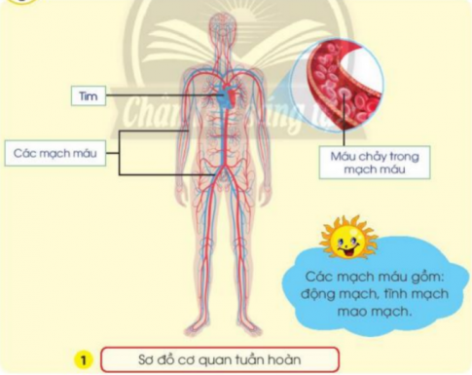  - Các bộ phận của cơ quan tuần hoàn: tim và các mạch máu. Trong máu máu bao gồm: động mạch, tĩnh mạch và mao mạch.  - HS lắng nghe.  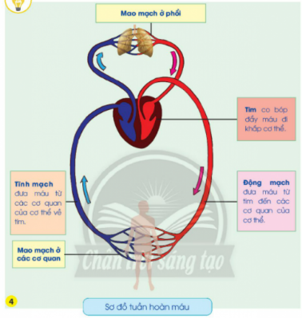  - HS nêu chức năng của tim và mạch máu:  + Tim: co bóp đẩy máu đi khắp cơ thể.  + Động mạch: đưa máu từ tim đến các cơ quan của cơ thể.  + Tĩnh mạch: đưa máu từ các cơ quan của cơ thể về tim.  + Mao mạch: nối động mạch và tĩnh mạch trong cơ thể.  - HS đọc thêm thông tin mở rộng trong đám mây.  - HS nêu chức năng của cơ quan tuần hoàn: vận chuyển máu chứa ô-xi và các chất dinh dưỡng đi nuôi cơ thể. Đồng thời chúng vận chuyển máu chưa khí các-bô-níc và chất thải từ các cơ quan trong cơ thể ra ngoài.  - HS nhận xét.  - HS lắng nghe.  - HS thực hiện theo hướng dẫn SGK và viết lại các con số đếm được vào giấy nháp.  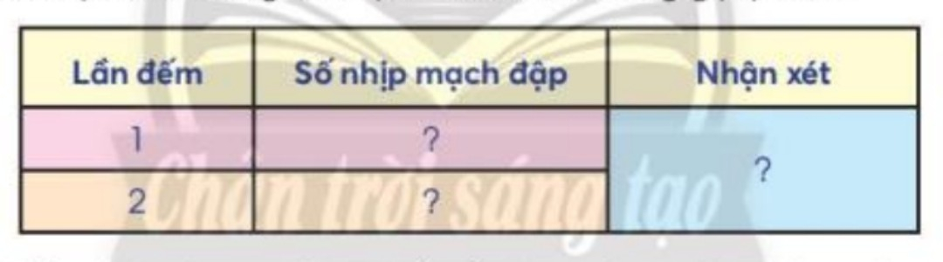  - HS chia sẻ kết quả mình đếm được với bạn cùng bàn và so sánh kết quả với nhau.  - HS chia sẻ kết quả trước lớp: Số nhịp mạch đập của mỗi bạn không giống nhau. Trong một phút, nhịp đập ở mỗi người khoảng 80, 90,…  - HS nhận xét.  - HS lắng nghe.  - HS trả lời: Nếu tim ngừng đập, cơ thể của chúng ta sẽ chết vì khi tim ngừng đập thì não cũng sẽ ngừng hoạt động dẫn đến mất tri giác, ngừng thở, mạch không đập nữa. Khi tim ngừng đập, hệ tuần hoàn ngưng hoạt động nên ô-xi cung cấp cho cơ thể sẽ không còn, não thiếu ô-xi nên mất ý thức và hô hấp bất thường.  - HS nhận xét.  - HS lắng nghe.  - HS nêu bài học.  - HS lắng nghe.
IV. Điều chỉnh sau bài dạy:
.................................................................................................................................
.................................................................................................................................
.................................................................................................................................
.................................................................................................................................
.................................................................................................................................
.................................................................................................................................

